

**"Мемлекеттік көрсетілетін қызметтер регламенттерін бекіту туралы" Қызылорда облысы әкімдігінің 2015 жылғы 29 қыркүйектегі № 173 қаулысына өзгеріс енгізу туралы**

***Күшін жойған***

Қызылорда облысы әкімдігінің 2017 жылғы 10 мамырдағы № 777 қаулысы. Қызылорда облысының Әділет департаментінде 2017 жылғы 30 мамырда № 5850 болып тіркелді. Күші жойылды - Қызылорда облысы әкімдігінің 2019 жылғы 9 сәуірдегі № 1365 қаулысымен

      Ескерту. Күші жойылды - Қызылорда облысы әкімдігінің 09.04.2019 № 1365 қаулысымен (алғашқы ресми жарияланған күнінен кейін күнтізбелік он күн өткен соң қолданысқа енгізіледі).

      "Қазақстан Республикасындағы жергілікті мемлекеттік басқару және өзін-өзі басқару туралы" Қазақстан Республикасының 2001 жылғы 23 қаңтардағы Заңына және "Мемлекеттік көрсетілетін қызметтер туралы" Қазақстан Республикасының 2013 жылғы 15 сәуірдегі Заңына сәйкес Қызылорда облысының әкімдігі **ҚАУЛЫ ЕТЕДІ**:

      1. "Мемлекеттік көрсетілетін қызметтер регламенттерін бекіту туралы" Қызылорда облысы әкімдігінің 2015 жылғы 29 қыркүйектегі № 173 қаулысына (нормативтік құқықтық актілерді мемлекеттік тіркеу Тізілімінде 5184 нөмірімен тіркелген, "Сыр бойы" және "Кызылординские вести" газеттерінде 2015 жылғы 29 қазанда жарияланған) мынадай өзгеріс енгізілсін:

      көрсетілген қаулының 1-тармағының 2) тармақшасы жаңа редакцияда жазылсын:

      "2) "Астық қолхаттарын шығару арқылы қойма қызметі бойынша қызметтер көрсетуге лицензия беру" мемлекеттік көрсетілетін қызмет регламенті;";

      аталған қаулымен бекітілген "Астық қолхаттарын беру арқылы қойма қызметі бойынша қызметтер көрсетуге лицензия беру" мемлекеттік көрсетілетін қызмет регламенті осы қаулының қосымшасына сәйкес жаңа редакцияда жазылсын.

      2. Осы қаулының орындалуын бақылау Қызылорда облысы әкімінің орынбасары С.С. Қожаниязовқа жүктелсін.

      3. Осы қаулы алғашқы ресми жарияланған күнінен кейін күнтізбелік он күн өткен соң қолданысқа енгізіледі.

|  |  |
| --- | --- |
| *Қызылорда облысының әкімі* | *Қ. Көшербаев* |

|  |  |
| --- | --- |
|  | Қызылорда облысы әкімдігінің |
|  | 2017 жылғы "10" мамыр |
|  | № 777 қаулысына қосымша |
|  | Қызылорда облысы әкімдігінің |
|  | 2015 жылғы "29" қыркүйектегі № 173 қаулысымен бекітілген |

**"Астық қолхаттарын шығару арқылы қойма қызметі бойынша қызметтер көрсетуге лицензия беру" мемлекеттік көрсетілетін қызмет регламенті**

**1. Жалпы ережелер**

      1. Көрсетілетін қызметті берушінің атауы: "Қызылорда облысының ауыл шаруашылығы басқармасы" мемлекеттік мекемесі (бұдан әрі – көрсетілетін қызметті беруші).

      Өтініштерді қабылдау және мемлекеттік көрсетілетін қызмет нәтижелерін беру:

      1) көрсетілетін қызметті берушінің кеңсесі;

      2) www.elicense.kz, www.e.gov.kz "электрондық үкімет" веб-порталы (бұдан әрі – портал) арқылы жүзеге асырылады.

      2. Мемлекеттік көрсетілетін қызмет нысаны - электрондық (ішінара автоматтандырылған) және (немесе) қағаз түрінде.

      3. Мемлекеттік көрсетілетін қызмет нәтижесі - астық қолхаттарын шығара отырып, қойма қызметі бойынша қызметтер көрсетуге лицензия, лицензияны қайта ресімдеу, лицензияның телнұсқасын (бұдан әрі - лицензия) беру немесе "Астық қолхаттарын шығара отырып, қойма қызметі бойынша қызметтер көрсетуге лицензия беру" мемлекеттік көрсетілетін қызмет стандартын бекіту туралы" Қазақстан Республикасының Ауыл шаруашылығы министрінің 2015 жылғы 22 мамырдағы №4-1/468 бұйрығымен (нормативтік құқықтық актілерді мемлекеттік тіркеу Тізілімінде № 14899 болып тіркелген) бекітілген "Астық қолхаттарын шығара отырып, қойма қызметі бойынша қызметтер көрсетуге лицензия беру" мемлекеттік көрсетілетін қызмет стандартының (бұдан әрі – стандарт) 10-тармағында көзделген жағдайларда және негіздер бойынша мемлекеттік қызметті көрсетуден бас тарту туралы дәлелді жауап.

      4. Мемлекеттiк көрсетілетін қызмет нәтижесiн ұсыну нысаны - электрондық түрде.

      Көрсетілетін қызметті алушы лицензияны қағаз жеткізгіште алуға жүгінген жағдайда лицензия электрондық нысанда ресімделеді, басып шығарылады және көрсетілетін қызметті берушінің басшысының мөрімен және қолымен куәландырылады.

**2. Мемлекеттік қызмет көрсету процесінде көрсетілетін қызметті берушінің құрылымдық бөлімшелерінің (қызметкерлерінің) іс-қимыл тәртібінің сипаттамасы**

      5. Мемлекеттік қызмет көрсету бойынша рәсімді (іс-қимылды) бастауға негіздеме: көрсетілетін қызметті алушының не оның өкілінің көрсетілетін қызметті берушіге стандарттың 1–қосымшасына сәйкес нысан бойынша өтініш ұсынуы немесе портал арқылы электрондық құжат нысанындағы өтініш жолдауы.

      6. Мемлекеттік қызмет көрсету процесінің құрамына кіретін әрбір рәсімнің (іс-қимылдың) мазмұны, орындаудың ұзақтығы:

      1) көрсетілетін қызметті алушы не оның өкілі көрсетілетін қызметті берушіге стандарттың 9-тармағына сәйкес құжаттарды ұсынады;

      2) көрсетілетін қызметті берушінің кеңсе қызметкері құжаттарды тіркейді, көрсетілетін қызметті алушыға не оның өкіліне құжаттар топтамасының қабылданған күні мен уақыты көрсетілген, көрсетілетін қызметті берушінің кеңсесінде тіркелгені туралы белгісі бар өтініштің көшірмесін (бұдан әрі – өтініштің көшірмесі) береді және құжаттарды көрсетілетін қызметті берушінің басшысына ұсынады (отыз минуттан аспайды);

      3) көрсетілетін қызметті берушінің басшысы құжаттарды қарайды және көрсетілетін қызметті берушінің орындаушысына жолдайды (отыз минуттан аспайды);

      4) көрсетілетін қызметті берушінің орындаушысы ұсынылған құжаттардың толықтығын тексереді, ұсынылған құжаттардың толық еместігі фактісі анықталған жағдайда, өтінішті одан әрі қараудан бас тарту туралы дәлелді бас тартуды (бұдан әрі - өтінішті қараудан бас тарту) дайындайды және көрсетілетін қызметті берушінің басшысына ұсынады (екі жұмыс күні ішінде);

      5) көрсетілетін қызметті берушінің басшысы өтінішті қараудан бас тартуға қол қояды және көрсетілетін қызметті берушінің кеңсе қызметкеріне жолдайды (отыз минуттан аспайды);

      6) көрсетілетін қызметті берушінің кеңсе қызметкері өтінішті қараудан бас тартуды тіркейді және көрсетілетін қызметті алушыға не оның өкіліне береді (отыз минуттан аспайды);

      7) құжаттардың толық топтамасы ұсынылған жағдайда, көрсетілетін қызметті берушінің орындаушысы лицензияны немесе ұсынылған құжаттар стандарттың 10-тармағында көзделген негіздерге сәйкес келген жағдайда, мемлекеттік қызметті көрсетуден бас тарту туралы дәлелді жауапты (бұдан әрі – дәлелді бас тарту) дайындайды және лицензияны немесе дәлелді бас тартуды көрсетілетін қызметті берушінің басшысына ұсынады:

      лицензияны және лицензияға қосымшаны немесе дәлелді бас тартуды беру кезінде - сегіз жұмыс күні ішінде;

      лицензияны қайта ресімдеу кезінде - екі жұмыс күні ішінде;

      лицензияның телнұсқасын беру кезінде - бір жұмыс күні ішінде;

      8) көрсетілетін қызметті берушінің басшысы лицензияға немесе дәлелді бас тартуға қол қояды және көрсетілетін қызметті берушінің кеңсе қызметкеріне жолдайды (отыз минуттан аспайды);

      9) көрсетілетін қызметті берушінің кеңсе қызметкері лицензияны немесе дәлелді бас тартуды тіркейді және көрсетілетін қызметті алушыға не оның өкіліне береді (отыз минуттан аспайды).

      Келесі рәсімді (іс-қимылды) орындауды бастау үшін негіз болатын мемлекеттік қызметті көрсету бойынша рәсім (іс-қимыл) нәтижесінің (рәсімнің (іс-қимылдың) нәтижесі және оның басқа құрылымдық бөлімшеге берілу тәртібі көрсетіле отырып) сипаттамасы осы регламенттің 1-қосымшасында келтірілген.

**3. Мемлекеттік қызмет көрсету процесінде көрсетілетін қызметті берушінің құрылымдық бөлімшелерінің (қызметкерлерінің) өзара іс-қимыл тәртібінің сипаттамасы**

      7. Мемлекеттік қызмет көрсету процесіне қатысатын көрсетілетін қызметті берушінің құрылымдық бөлімшелерінің (қызметкерлерінің) тізбесі:

      1) көрсетілетін қызметті берушінің кеңсе қызметкері;

      2) көрсетілетін қызметті берушінің басшысы;

      3) көрсетілетін қызметті берушінің орындаушысы.

      8. Әрбір рәсімнің (іс-қимылдың) ұзақтығы көрсетіле отырып, құрылымдық бөлімшелер (қызметкерлер) арасындағы рәсімдер (іс-қимылдар) реттілігінің сипаттамасы осы регламенттің 2-қосымшасында келтірілген.

      9. Мемлекеттік қызмет көрсету процесінде көрсетілетін қызметті берушінің құрылымдық бөлімшелерінің (қызметкерлерінің) рәсімдері (іс-қимылдары), өзара іс-қимылдары реттілігінің толық сипаттамасы, осы регламенттің 4-қосымшасына сәйкес мемлекеттік қызмет көрсетудің бизнес-процестерінің анықтамалығында көрсетілген.

      Мемлекеттік қызмет көрсетудің бизнес-процестерінің анықтамалығы "Қызылорда облысының ауыл шаруашылығы басқармасы" мемлекеттік мекемесінің, Қызылорда облысы әкімдігінің, Қызылорда қаласы және аудан әкімдіктерінің ресми интернет-ресурстарында орналастырылады.

**4. Мемлекеттік қызмет көрсету процесінде ақпараттық жүйелерді пайдалану тәртібінің сипаттамасы**

      10. Қызметті портал арқылы көрсету кезіндегі көрсетілетін қызметті беруші мен көрсетілетін қызметті алушының жүгіну тәртібі мен рәсімдер (іс-қимылдар) реттілігінің сипаттамасы:

      1) көрсетілетін қызметті алушы не оның өкілі порталда тіркеледі және көрсетілетін қызметті алушының электрондық цифрлық қолтаңбасымен (бұдан әрі – ЭЦҚ) куәландырылған стандарттың 1-қосымшасына сәйкес электрондық құжат нысанындағы өтініш (бұдан әрі – электрондық сұраныс) пен стандарттың 9-тармағына сәйкес құжаттарды ұсынады:

      2) көрсетілетін қызметті берушінің орындаушысы электрондық сұраныс пен құжаттарды қабылдайды, көрсетілетін қызметті алушының не оның өкілінің "жеке кабинетінде" мемлекеттік қызмет көрсету үшін электрондық сұраныстың қабылданғаны туралы мәртебе көрсетіледі (отыз минуттан аспайды);

      3) электрондық сұраныс пен құжаттар қабылданғаннан кейін мемлекеттік қызмет көрсету процесінде көрсетілетін қызметті берушінің құрылымдық бөлімшелерінің (қызметкерлерінің) іс-қимылдары осы регламенттің 6-тармағының 2 - 8) тармақшаларына сәйкес жүзеге асырылады;

      4) көрсетілетін қызметті берушінің орындаушысы мемлекеттік көрсетілетін қызмет нәтижесін тіркейді және көрсетілетін қызметті алушының не оның өкілінің "жеке кабинетіне" жолдайды (отыз минуттан аспайды).

      Мемлекеттік қызмет көрсетуге тартылған графикалық нысандағы ақпараттық жүйелердің функционалдық өзара іс-қимыл диаграммасы осы регламенттің 3-қосымшасында келтірілген.

|  |  |
| --- | --- |
|  | "Астық қолхаттарын шығару арқылы қойма қызметі |
|  | бойынша қызметтер көрсетуге лицензия беру" |
|  | мемлекеттік көрсетілетін қызмет регламентіне |
|  | 1-қосымша |

**Келесі рәсімді орындауды бастау үшін негіз болатын мемлекеттік қызметті көрсету бойынша рәсім (іс-қимыл) нәтижесінің (рәсімнің (іс-қимылдың) нәтижесі және оның басқа құрылымдық бөлімшеге берілу тәртібі көрсетіле отырып) сипаттамасы**

**Көрсетілетін қызметті алушы не оның өкілі көрсетілетін қызметті берушіге жүгінген кезде:**

|  |  |  |  |  |  |  |  |  |  |
| --- | --- | --- | --- | --- | --- | --- | --- | --- | --- |
| 1 | Рәсімнің (іс-қимылдың) нөмірі | 1 | 2 | 3 | 4 | 5 | 6 | 7 | 8 |
| 2 | Құрылымдық бөлімшелердің атауы | Көрсетілетін  қызметті берушінің кеңсе қызметкері | Көрсетілетін қызметті берушінің басшысы | Көрсетілетін қызметті берушінің орындаушысы | Көрсетілетін қызметті берушінің басшысы | Көрсетілетін  қызметті берушінің  кеңсе қызметкері | Көрсетілетін қызметті берушінің орындаушысы | Көрсетілетін қызметті берушінің басшысы | Көрсетілетін  қызметті берушінің  кеңсе қызметкері |
| 3 | Рәсімнің (іс-қимылдың) атауы және олардың сипаттамасы | құжаттарды тіркейді және көрсетілетін қызметті алушыға не оның өкіліне өтініш көшірмесін береді | құжаттарды қарайды | ұсынылған құжаттардың толықтығын тексереді, ұсынылған құжаттардың толық еместігі фактісі анықталған жағдайда өтінішті қараудан бас тартуды дайындайды | өтінішті қараудан бас тартуға қол қояды | өтінішті қараудан бас тартуды тіркейді | құжаттардың толық топтамасы ұсынылған жағдайда лицензияны немесе дәлелді бас тартуды дайындайды | лицензияға немесе дәлелді бас тартуға қол қояды | лицензияны немесе дәлелді бас тартуды тіркейді |
| 4 | Келесі рәсімді (іс-қимылды) орындауды бастау үшін негіз болатын мемлекеттік қызметті көрсету бойынша рәсім (іс-қимыл) нәтижесі | құжаттарды көрсетілетін қызметті берушінің басшысына ұсынады | құжаттарды  көрсетілетін қызметті берушінің орындаушы сына жолдайды | өтінішті қараудан бас тартуды көрсетілетін қызметті берушінің басшысына ұсынады | өтінішті қараудан бас тартуды көрсетілетін қызметті берушінің кеңсе қызметкеріне жолдайды | өтінішті қараудан бас тартуды көрсетілетін қызметті алушыға не оның өкіліне береді | лицензияны немесе дәлелді бас тартуды көрсетілетін қызметті берушінің басшысына ұсынады | лицензияны немесе дәлелді бас тартуды көрсетілетін қызметті берушінің кеңсе қызметкеріне жолдайды | лицензияны немесе дәлелді бас тартуды көрсетілетін қызметті алушыға не оның өкіліне береді |
| 5 | Орындалу мерзімі | 30 минуттан  аспайды | 30 минуттан аспайды | 2 жұмыс күні ішінде | 30 минуттан  аспайды | 30 минуттан аспайды | лицензия және лицензияға қосымшаны немесе дәлелді бас тартуды беру кезінде - 8 жұмыс күні ішінде;  лицензияны қайта ресімдеу кезінде - 2 жұмыс күні ішінде;  лицензия телнұсқасын беру кезінде - 1 жұмыс күні ішінде | 30 минуттан  аспайды | 30 минуттан аспайды |

|  |  |
| --- | --- |
|  | "Астық қолхаттарын шығару арқылы қойма қызметі |
|  | бойынша қызметтер көрсетуге лицензия беру" |
|  | мемлекеттік көрсетілетін қызмет регламентіне |
|  | 2-қосымша |

**Әрбір рәсімнің (іс-қимылдың) ұзақтығы көрсетіле отырып, құрылымдық бөлімшелер қызметкерлер арасындағы рәсімдер (іс-қимылдар) реттілігінің сипаттамасы**

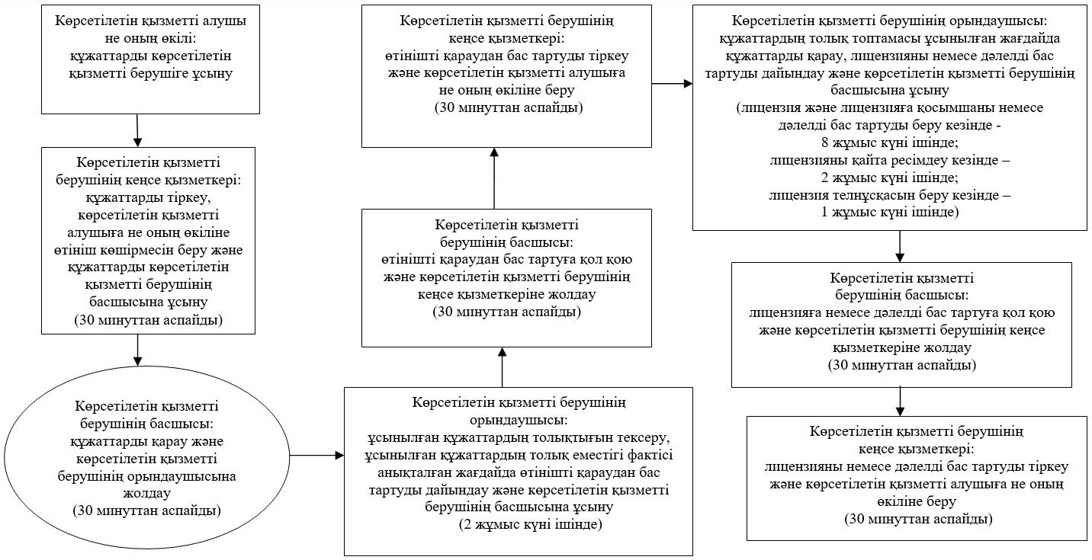

|  |  |
| --- | --- |
|  | "Астық қолхаттарын шығару арқылы қойма қызметі |
|  | бойынша қызметтер көрсетуге лицензия беру" |
|  | мемлекеттік көрсетілетін қызмет регламентіне |
|  | 3-қосымша |

**Мемлекеттік қызмет көрсетуге тартылған графикалық нысандағы ақпараттық жүйелердің функционалдық өзара іс-қимыл диаграммасы**

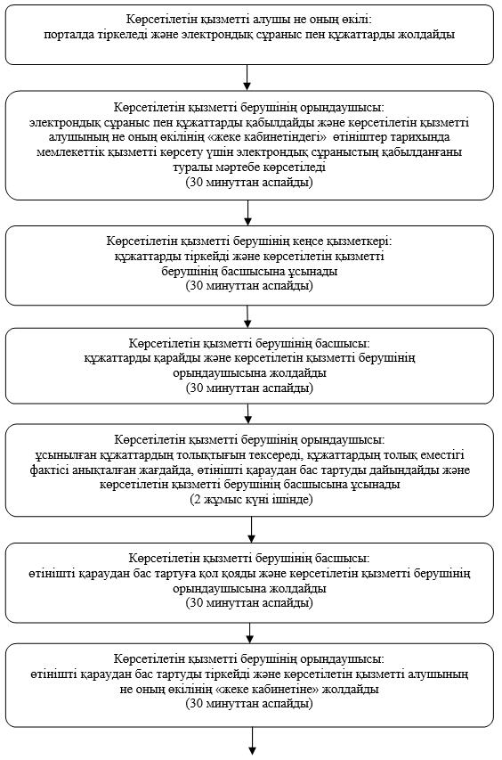

      диаграмманың жалғасы

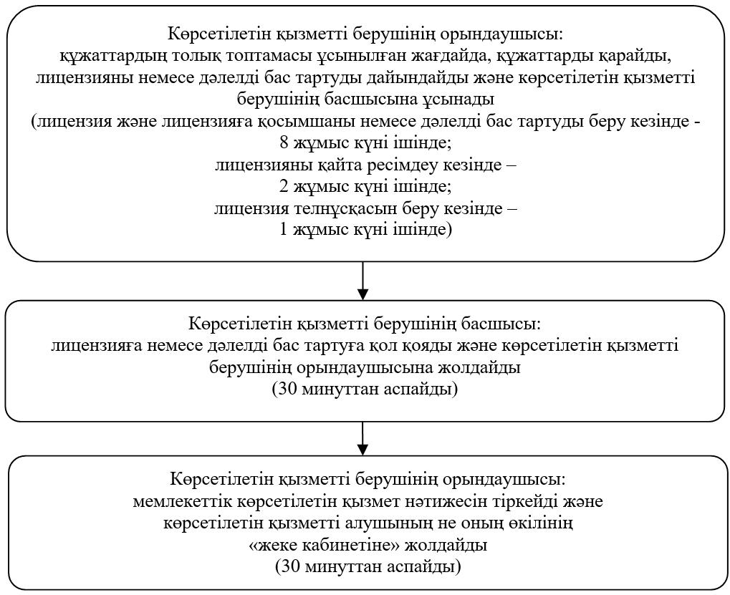

|  |  |
| --- | --- |
|  | "Астық қолхаттарын шығару арқылы қойма қызметі |
|  | бойынша қызметтер көрсетуге лицензия беру" |
|  | мемлекеттік көрсетілетін қызмет регламентіне |
|  | 4-қосымша |

**Мемлекеттік қызмет көрсету бизнес-процестерінің анықтамалығы**

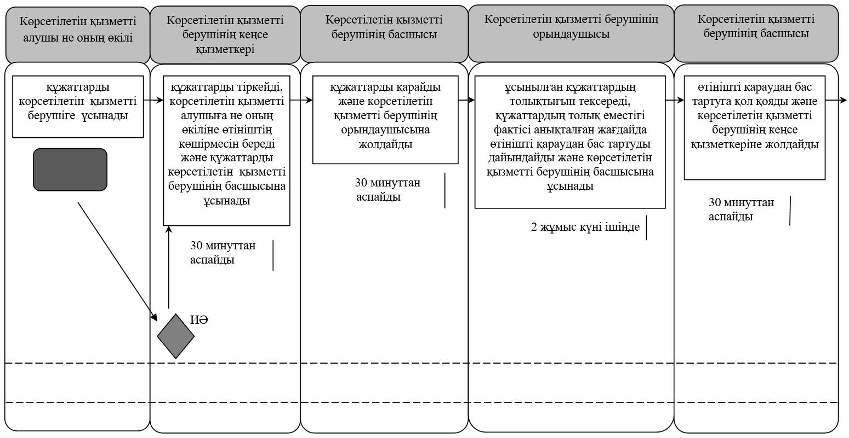

      кестенің жалғасы

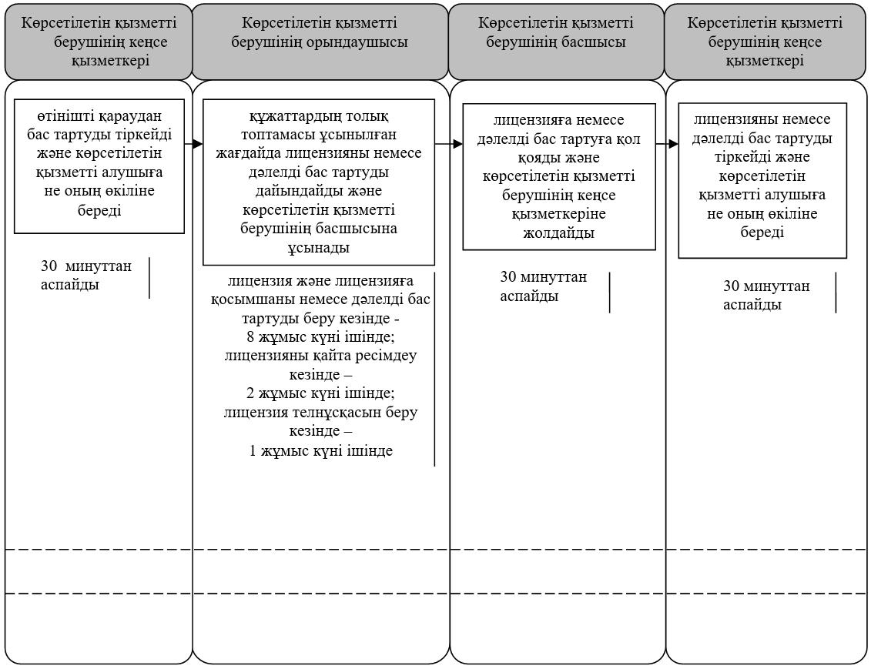

**Шартты белгілемелер:**

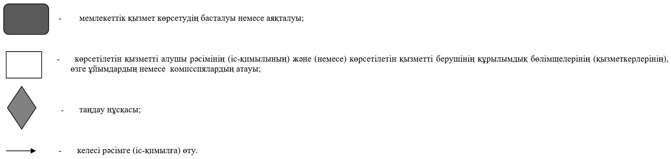

© 2012. Қазақстан Республикасы Әділет министрлігінің «Қазақстан Республикасының Заңнама және құқықтық ақпарат институты» ШЖҚ РМК